
Rheinmetal divize Sensors and Actuators
- Firemní politika -
Kdo jsme
Divize Senzory a Aktuátory skupiny Rheinmetall je globálním, kompetentním a na výkon orientovaným technologickým partnerem pro mobilitu a průmyslová odvětví.

Kromě toho jsme cenným členem všech společenských komunit, ve kterých působíme.
Za čím si stojíme
Jsme zastánci vysoké kvality, špičkových technologií, orientace na budoucnost a udržitelného růstu hodnot. Kromě toho se zaměřujeme na šetrné a odpovědné zacházení s životním prostředím, zejména s ohledem na využívání jeho zdrojů, včetně zdrojů energie. Přednostně jsou využívány obnovitelné zdroje/energie. Pokud jde o dekarbonizaci, usilujeme o nulové emise CO₂ jako o dlouhodobý cíl. Kromě toho naši organizaci charakterizuje příkladná péče o zdraví a bezpečnost našich zaměstnanců.

Tyto aspekty jsou nedílnou součástí naší filozofie a strategie a jsou zohledněny při každém rozhodnutí naší společnosti. Tímto způsobem naplňujeme zásadu environmentální, sociální a správní politiky (ESG).

Zúčastněné strany (Stakeholders) a jejich požadavky
Naše společnost se řídí potřebami a očekáváními různých zainteresovaných stran, včetně našich zákazníků, zaměstnanců, veřejných orgánů a společnosti, do které jsme začleněni.

Konstruktivní spolupráce se všemi příslušnými zainteresovanými stranami umožňuje důsledné dodržování příslušných právních a regulačních požadavků, jakož i dalších závazných povinností (např. ze smluvních dohod). To platí nezávisle na tom, zda se tyto požadavky týkají bezpečnosti a ochrany zdraví, ochrany životního prostředí, energetické účinnosti, zabezpečení informací, vlastností našich výrobků nebo dalších relevantních záležitostí.

Zvláštní pozornost věnujeme dodržování požadavků týkajících se používání nebezpečných/ škodlivých chemických látek a biologických a fyzikálních látek, které mohou poškodit životní prostředí, ohrozit zdraví a bezpečnost zaměstnanců i zákazníků a/nebo ovlivnit prodejnost našich výrobků. Kromě toho přísně dodržujeme předpisy týkající se látek těžených v konfliktních a rizikových oblastech ("konfliktní minerály").

Systémy řízení a neustálé zlepšování

Naše systémy řízení jsou základem vynikající kvality, ochrany zdraví a bezpečnosti, trvale optimalizované ekologické stopy, včetně efektivního využívání zdrojů energie a vody, snižování emisí CO₂ a co nejlepšího zabezpečení informací.

Související rizika a nebezpečí jsou pečlivě identifikována a předchází se jim pomocí vhodných technických a organizačních opatření. Všichni zaměstnanci jsou dobře informováni o rizicích, která se týkají jejich individuální oblasti odpovědnosti. Byly vypracovány havarijní plány pro všechny druhy možných událostí.

Kromě toho proaktivně zkoumáme možnosti ke zlepšení.

Pravidelně jsou schvalovány příslušné cíle v oblasti kvality, bezpečnosti a ochrany zdraví, životního prostředí, energetiky a zabezpečení informací. Jsou stanoveny související akční plány a zajištěny potřebné zdroje.

K ověření trvalé vhodnosti zásad, dosažení cílů a celkové účinnosti systémů řízení používáme přezkoumání řízení a interní a certifikační audity. Kromě toho bylo zavedeno odpovídající řízení incidentů/nehod, aby bylo možné trvale řešit případné nedostatky.

Na tomto základě neustále zlepšujeme naše procesy a výrobky i systémy řízení v jejich úplnosti. Kromě toho usilujeme o jejich postupnou integraci prostřednictvím zavádění vhodných opatření.

Závazky a odpovědnost vrcholového vedení, všech zaměstnanců a obchodních Partnerů

Vrcholový management pečlivě přebírá vrcholovou odpovědnost za účinnost systému řízení.

Všichni manažeři podporují provádění vhodných opatření k minimalizaci výskytu nežádoucích účinků. K tomuto účelu jsou zajištěny odpovídající personální, technologické a finanční zdroje.

Je zajištěno plné povědomí každého zaměstnance o jeho závazcích v oblasti kvality, bezpečnosti a ochrany zdraví, ochrany životního prostředí, energetické účinnosti a zabezpečení informací prostřednictvím vhodných informací, osvěty a školení. Byly vypracovány příslušné směrnice pro dodržování předpisů. Tímto způsobem umožňujeme všem členům naší organizace přispívat k plnění interních zásad a dodržování všech závazných povinností a pravidel.

Kromě toho podporujeme naše dodavatele a externí poskytovatele služeb, aby systémově řídili aspekty kvality, bezpečnosti a ochrany zdraví při práci, ochrany životního prostředí, efektivity spotřeby energie a vody, jakož i kritéria zabezpečení informací a ochrany osobních údajů.

Přílohy:
Příloha 1: Řízení bezpečnosti a ochrany zdraví při práci
Příloha 2: Ochrana životního prostředí
Příloha 3: Energetický management
Příloha 4: Management kvality

Christoph Müller Thomas Mainitz Dr. Vera Saal Tobias Kasperlik Heiko Göttler

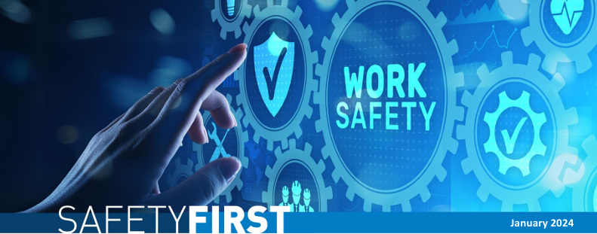
Příloha 1: Řízení bezpečnosti a ochrany zdraví při práci – Hlavní témata

Systémy řízení a neustálé zlepšování

• Pomocí různých preventivních programů a opatření na podporu zdraví udržujeme a podporujeme zdraví, výkonnost a spokojenost našich zaměstnanců.

• Osobní ochranné prostředky jsou poskytovány tak, aby se minimalizovalo riziko nehod a úrazů.

• Pochybnosti a připomínky zaměstnanců týkající se aspektů bezpečnosti a ochrany zdraví při práci jsou vyslyšeny - stejně tak, pokud jsou řešeny prostřednictvím třetí osoby, jako jsou referenti pro bezpečnost a ochranu zdraví při práci.

• Pro pracovní postupy jsou vybírány pokud možno pouze bezpečné materiály a použití nebezpečného materiálu je povoleno tak, aby nebylo ohroženo zdraví a bezpečnost našich zaměstnanců a třetích osob.

• Konstrukce strojů, pracovišť a pracovních postupů je v souladu s právními a obecně platnými bezpečnostními a pracovně-lékařskými předpisy a ergonomickými zásadami.

• Jsou zavedena preventivní opatření týkající se požární ochrany a odvrácení dalších nebezpečí, která jsou pravidelně školena s příslušnými zaměstnanci.

Povinnosti a odpovědnosti vedoucích pracovníků a všech zaměstnanců

• Všichni vedoucí pracovníci a další zaměstnanci se společně starají o bezpečné, zdravé a čisté pracovní prostředí.

• Vedoucí pracovníci aktivně podporují vhodné hodnocení rizik a zavádění účinných opatření pro prevenci úrazů a nemocí z povolání.

• Každý zaměstnanec je odpovědný za znalost příslušných bezpečnostních pravidel pro svou pracovní oblast a je povinen je důsledně a pečlivě dodržovat.


Příloha 2: Ochrana životního prostředí – Hlavní témata

Za čím si stojíme

• Zmírnění dopadu na životní prostředí

Naše současné i budoucí činnosti budeme posuzovat a kontrolovat podle ekologických hledisek, přičemž běžná ekologická pravidla pro nás znamenají minimální standard.

Emise skleníkových plynů se neustále snižují. Kromě toho naše organizace nesmí v rámci možností negativně ovlivňovat kvalitu vody a ovzduší v oblastech, kde působíme. Stejně tak je třeba snižovat množství odpadu na nejnižší možnou úroveň. Emise hluku jsou omezeny na úroveň příslušných požadavků.

Všude, kde se naskytne vhodná příležitost, zakládáme projekty na ochranu/zlepšení biologické rozmanitosti a dobrých životních podmínek zvířat v oblastech, kde působíme, aktivně se jich účastníme nebo je podporujeme.
Kromě toho dbáme na šetrné využívání půdy, kterou vlastníme nebo si pronajímáme (mj. s cílem zachovat kvalitu půdy), a to v maximální možné míře.

• Produkty a výroba

Výrobky jsou vyvíjeny tak, aby měly minimální dopad na životní prostředí. To zahrnuje i hospodárnou spotřebu energií a přírodních zdrojů.

Vzhledem k omezeným zdrojům se zaměřujeme na cirkulární podnikání, např. používáním recyklovaných materiálů v našich výrobcích.

• Nouzová opatření a akce

Ve spolupráci s úřady a našimi spolupracovníky dále rozvíjíme naše nouzové systémy. Přijímáme opatření, která zamezují nebo omezují narušení životního prostředí v důsledku havárií.

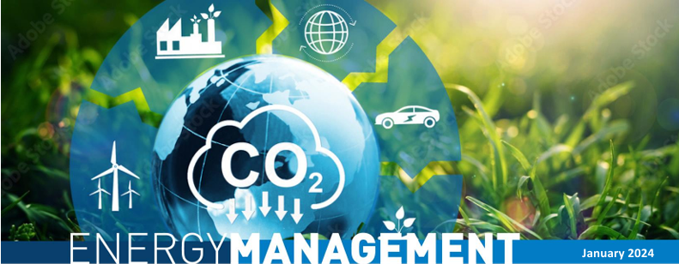

Příloha 3: Energetický management – Hlavní témata

Spotřeba energie je vědomě kontrolována jako základ pro neustálé zlepšování energetické výkonnosti.

Hlavními cíli energetického managementu jsou zvýšení energetické účinnosti a snížení spotřeby
energie.

- spotřeba energie
- emise CO2
- náklady na energii

Specifická témata, na která se v této souvislosti zaměřujeme, jsou následující:

• Systematické zaznamenávání spotřeby energie a vyhodnocování těchto údajů tvoří základ naší strategie energetického managementu.

• Naši zaměstnanci jsou zodpovědní za efektivní hospodaření s energií ve svých odděleních. Zajišťujeme odpovídající informovanost a školení. To platí i pro ty, kteří pracují pro naši společnost.

• Pokud mají nakupovaná zařízení, výrobky a služby významný vliv na naši spotřebu energie, měla by být energetická účinnost zohledněna v rámci specifikací a požadavků jejich zadavatele.

• Energetickou účinnost zohledňujeme také při navrhování strojů, procesů a budov.


Příloha 4: Kvalita – Hlavní témata

Základem našeho vnímání kvality je splnění očekávání a požadavků všech našich interních i externích zákazníků, zejména pokud jde o výrobky, které vyrábíme a dodáváme. Na základě toho důsledně sledujeme zásadu "strategie nulových závad" ve všech hodnotových a administrativních procesech, abychom se důsledně vyvarovali plýtvání.

Důležité postupy pro zajištění kvality:

• prevence závad pomocí propracovaného vývoje a schopných a robustních procesů v celém dodavatelském řetězci až do konce životního cyklu našich výrobků,

• vývoj a výroba bezpečných výrobků - od fáze navrhování, přes vývoj výrobků a procesů, montáž až do uvedení a použití v procesu. Za tímto účelem je třeba důsledně zohlednit všechny kvalitativní charakteristiky, regulační a legislativní požadavky - zejména v oblasti bezpečnosti výrobků, funkční bezpečnosti a kybernetické bezpečnosti,

• pevný závazek k neustálému zlepšování výkonnosti v oblasti kvality prostřednictvím ambiciózních a průběžně sledovaných cílů kvality,

• transparentní a důkladné řešení vzniklých chyb, včetně hloubkové analýzy jejich technických a systémových příčin a jejich trvalé odstranění.

Inovace jsou nejen, ale zejména s ohledem na naše výrobky a výrobní procesy, naší neustálou snahou.
Využíváme technologických trendů, abychom mohli našim zákazníkům nabízet inovativní produktová řešení nejvyšší kvality, a to i na nových trzích a v nových aplikacích.

